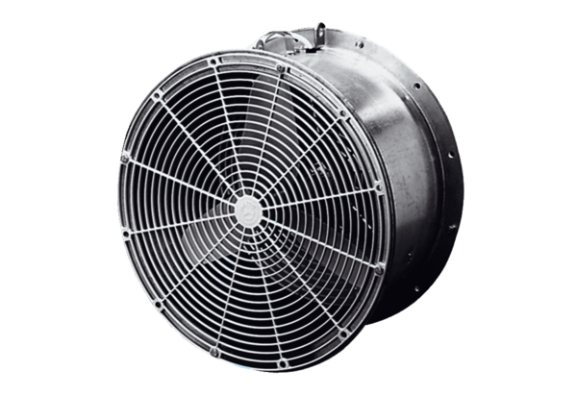Тепличный вентилятор EFG 30 EКомплект поставки: 1 штукАссортимент: C
Номер артикула: 0081.0403Изготовитель: MAICO

